Caracterização e quantificação de gerenciamento de resíduos sólidos em uma instituição de ensino superior do Cariri Cearense

Renan de Sousa Araujo
Jaqueline Vígolo Coutinho
Raí de Sousa Araujo
Ingrid Mazza
Fernanda Bastos Teixeira

RESUMO: A Política Nacional de Resíduos Sólidos, instituída pela Lei n° 12.305/2010, estabelece a elaboração e a implantação de um Plano de Gerenciamento de Resíduos Sólidos em estabelecimentos que gerem resíduos sólidos. A caracterização e quantificação desses resíduos contribuem para a elaboração desse plano, de forma que seja possível cumprir com os deveres previstos em leis, decretos e recomendações ambientas. Esse trabalho objetiva descrever o gerenciamento de resíduos sólidos de uma instituição de ensino superior, no município de Juazeiro do Norte, Ceará. Para êxito na pesquisa, foram necessários a aplicação de questionário voltado aos alunos e o levantamento da gravimetria dos resíduos sólidos urbanos e orgânicos gerados no campus, assim tendo uma percepção melhor da realidade para possível desenvolvimento de medidas sustentáveis. Os resultados revelaram que a maior parte dos resíduos gerados é composta por resíduos recicláveis e orgânicos sendo passíveis de reuso, reciclagem/compostagem, assim demonstrando a necessidade de ações de educação ambiental e minimização de resíduos gerados na universidade.
PALAVRAS-CHAVE: Resíduos sólidos; Educação ambiental; Sustentabilidade.

ABSTRACT: The National Solid Waste Policy (Law n° 12305/2010) establishes the writing and implementation of a Solid Waste Management Plan in institutions where are generate solid waste. The characterization and quantification of solid waste provide the elaboration of this plan so that it is possible to comply with the duties outlined in laws, decrees, and environmental recommendations. This work aims to describe the solid waste management of a higher education institution in the city of Juazeiro do Norte, Ceará. To succeed in the research, it was necessary to apply a questionnaire to students and realize a gravimetry of solid urban and organic waste generated on campus, which showed us a better perception of reality for making it suitable to develop sustainable measures. The results revealed that most of the waste generated is composed of recyclable and organic waste that can be reused, recycled/composted, thus demonstrating the need for environmental education actions and minimization of waste generated at the university.
Keywords: Solid waste; Environmental education; Sustainability.

1 Introdução
Segundo Gonçalves et al. (2010), uma das principais preocupações da população é o aumento exponencial da geração de resíduos sólidos urbanos que necessitam de um destino final sustentável, técnico e ambientalmente correto. Atualmente, esses resíduos apresentam-se como um dos principais contratempos nas áreas urbanas, pois sua geração, descarte e disposição inadequados acarretam inúmeros impactos ambientais, sociais, econômicos e de saúde pública.
Conforme a norma brasileira NBR 10004/2004 - Resíduos Sólidos - Classificação (ABNT, 2004), os resíduos sólidos são aqueles que resultam de atividade de origem industrial, doméstica, hospitalar, comercial, agrícola, de serviços e de varrição. Eles podem ser classificados como Resíduos Classe I (Perigosos), Resíduos Classe II A (Não perigosos e não-inertes) e Resíduos Classe II B (Não perigosos e inertes).
De acordo com o art. 3° – parágrafo XVI da Lei n. 12.305/2010, de 2 de agosto de 2010, que institui a Política Nacional de Resíduos Sólidos (PNRS), resíduos sólidos são:
todo material, objeto substância, ou bem descartado, resultante de atividades antrópicas, da qual destinação final se procede, se propõe proceder, ou se está obrigado a proceder, nos estados sólido ou semissólido […] (BRASIL, 2010, p. 2).
A mesma lei prevê a elaboração de um Plano de Gerenciamento de Resíduos Sólidos (PGRS) para os estabelecimentos de prestação de serviço, que gerem resíduos perigosos e/ou não perigosos. No art. 21 dessa lei, define-se o conteúdo mínimo de um PGRS que reúne o conjunto de ações em cada etapa do gerenciamento de resíduos sólidos, a citar, coleta, transporte, tratamento e destinação ambientalmente adequada.
O Decreto n° 10.936/2022, que regulamenta a PNRS, responsabiliza pessoas físicas ou jurídicas, de direito público ou privado, responsáveis, direta ou indiretamente, pela geração de resíduos sólidos e que desenvolvam ações relacionadas à gestão integrada ou ao gerenciamento de resíduos sólidos, assim trazendo formas a serem tomadas diante da gestão dos resíduos gerados por tais entidades.
Em particular, para os órgãos e as entidades da administração pública, foi instituído o Programa Coleta Seletiva Cidadã, conforme o Decreto 10.936/2022, Art. 40:
fica instituído o Programa Coleta Seletiva Cidadã, por meio do qual os órgãos e as entidades da administração pública federal, direta e indireta, deverão: I - separar os resíduos reutilizáveis e recicláveis; e II - destinar resíduos reutilizáveis e recicláveis, prioritariamente, às associações e às cooperativas de catadores de materiais recicláveis (BRASIL, 2022, p. 9).
As faculdades e universidades tem semelhança a pequenos núcleos urbanos, pelo fato de desenvolverem diversas atividades de ensino, pesquisa, extensão e atividades referentes à sua operação por meio de serviços fornecidos aos alunos, como, restaurantes, alojamentos, centros de conveniência, entre outras facilidades, tendo como consequência a geração de esgoto, resíduos sólidos, e consumo de recursos naturais. Como enfatizado por TAUCHEN; BRANDLI (2006), as instituições de ensino superior (IES) devem combater os impactos ambientais gerados para servirem de exemplo no cumprimento da legislação, saindo do campo teórico para a prática.
O gerenciamento de resíduos gerados em universidades torna-se um diferencial positivo, dado que, além de buscar adequar-se à legislação do meio ambiente vigente, a instituição transparece seu compromisso com práticas responsáveis, o que lhe certifica, do ponto de vista da sustentabilidade, uma imagem positiva diante a sociedade (MESQUITA; FIUZA; SARTORI, 2011).
A educação ambiental é um processo em que as pessoas assumem o papel de agentes transformadores, por meio do desenvolvimento de habilidades e formação de atitudes, que estimulem boas práticas sustentáveis nos cidadãos, de forma que busquem uma convivência harmoniosa com o meio ambiente. Com isso, a educação ambiental é um mecanismo importante, visto que desperta uma consciência ambiental na população em relação à redução da geração dos resíduos, como também começam a destinar de forma adequada (ARAÚJO; PIMENTEL, 2016).
Segundo o art. 77 da Política Nacional de Resíduos Sólidos (BRASIL, 2012):
A educação ambiental na gestão dos resíduos sólidos é parte integrante da Política Nacional de Resíduos Sólidos e tem como objetivo o aprimoramento do conhecimento, dos valores, dos comportamentos e do estilo de vida relacionados com a gestão e o gerenciamento ambientalmente adequado dos resíduos sólidos (BRASIL, 2012, p. 68).
A gestão de forma adequada depende da participação efetiva e consciente das pessoas (geradores de resíduos), para isso, se faz necessária a educação ambiental, mais do que a mera cooperação ao apresentar resíduos para a coleta, o envolvimento das pessoas compreenderá atitudes assertivas e proativas de segregação e acondicionamento, assim contribuindo para que as demais etapas do processo de gestão atuem de forma adequada, de forma que o resultado combinado seja, de fato, a implantação da gestão sustentável dos resíduos (ZAGO; BARROS, 2019).
Diante da geração de resíduos provenientes das diferentes atividades desenvolvidas e o potencial de ser um ambiente propício para a educação ambiental, ambos existentes em uma instituição de ensino superior, este trabalho objetiva descrever o gerenciamento de resíduos sólidos de uma instituição de ensino superior, no município de Juazeiro do Norte, Ceará.
2 OBJETIVOS
2.1 Objetivo geral
Caracterizar o gerenciamento de resíduos sólidos em uma instituição de ensino superior do Cariri Cearense.
2.2 Objetivos específicos
- Diagnosticar a percepção dos discentes acerca da coleta seletiva na instituição;
- Classificar e quantificar os tipos de resíduos sólidos;
- Identificar as potenciais ações de educação ambiental voltadas para o gerenciamento de resíduos sólidos.
3 MATERIAL E MÉTODOS

3.1 Área de estudo
A instituição de ensino superior, está localizado entre as coordenadas 9196600 mN e 9198000 mN de latitude, e 466300 mE e 466700 mE de longitude, no município de Juazeiro do Norte – Ceará, Brasil. A instituição possui suas ações baseadas em quatro pilares – Ensino, Pesquisa, Extensão e Cultura – e tem como principais objetivos a inclusão social e o desenvolvimento territorial sustentável, contando com um total de população de 3175 pessoas contabilizando discentes, docentes e técnico-administrativos.
Figura 1 – Mapa de localização da área de estudo
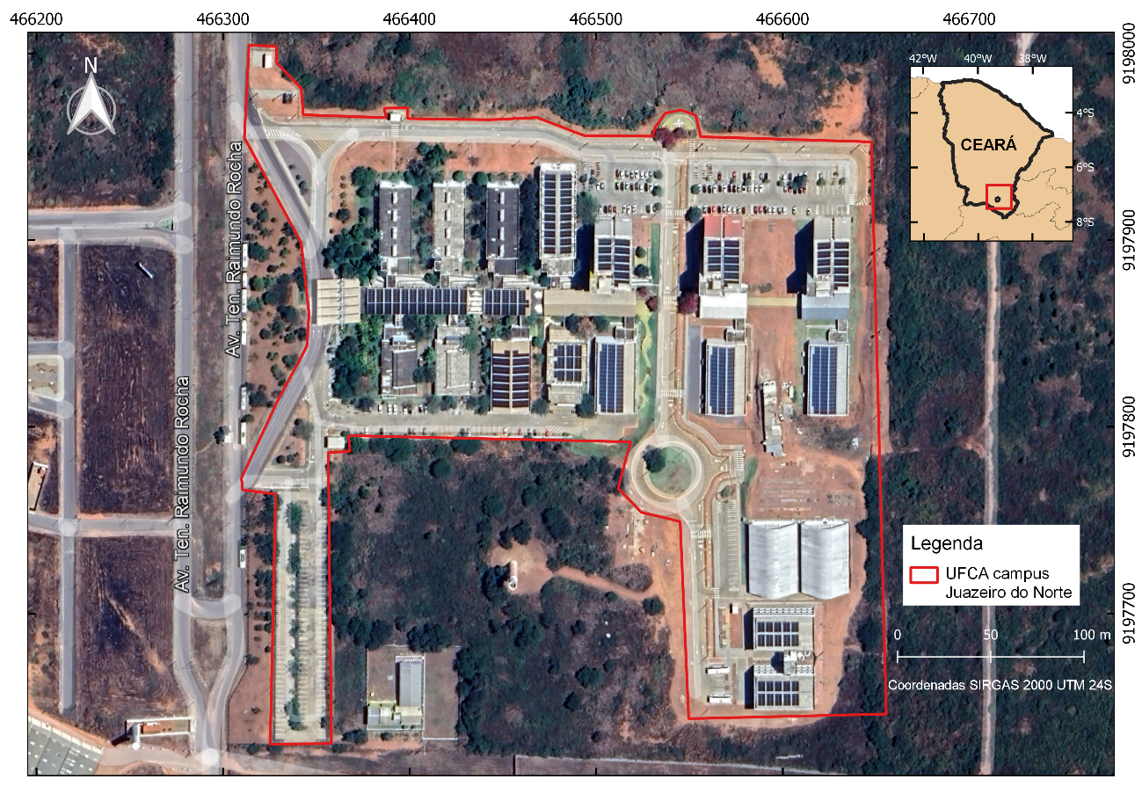
Fonte: Autores.

3.2 Aplicação de questionário
Foi aplicado um questionário voltado aos alunos devidamente matriculados nos cursos de graduação do campus, onde tratava sobre a coleta seletiva já existente na Instituição de Ensino Superior (IES). O questionário visou a obtenção do nível de conhecimento sobre segregação de resíduos de acordo com o código de cores para diferentes tipos de resíduos, estabelecido pela Resolução CONAMA n° 275/2001 (BRASIL, 2001), parceria entre a instituição com associações de catadores, nível de conhecimento sobre a temática, e sugestões para melhoria da coleta seletiva no campus.
Na Tabela 1 estão listadas as perguntas utilizadas. A partir desse questionamento, foi possível ver quais as dificuldades, dúvidas e desconhecimentos envolvendo a temática no campus, pela visão dos alunos, para posteriormente serem pensadas formas educativas de conscientização ambiental.
Tabela 1 – Questionário sobre a coleta seletiva no IES
N | Questão
1 | Qual seu curso?
2 | Você separa seu resíduo (lixo) de acordo com o coletor seletivo (lixeira) correto no campus (vermelho – plástico; amarelo - metal; azul - papel; verde - vidro; cinza - não reciclável)? Se a resposta anterior for “não”, por quê?
3 | Você tem alguma dificuldade em separar algum(s) tipo(s) de resíduo(lixo)? Se sim, descreva a(s) dificuldade(s) que você tem na separação dos resíduos (lixo).
4 | Você sabia que os recicláveis gerados na UFCA são doados e geram renda para Associações de Recicladores?
5 | Você acha que os coletores seletivos (lixeiras) estão em locais de fácil acesso?
6 | Você tem algo a propor para melhoria? Alguma sugestão de lugares que necessitam de lixeiras?
Fonte: Autores.

3.3 Triagem de resíduos
A triagem de resíduos para a composição gravimétrica dos resíduos sólidos da IES, quantificou os resíduos gerados de 29 de agosto a 02 de setembro de 2022 (segunda-feira a sexta-feira), datas inseridas no período letivo 2022.1, com um total de população de 3175 pessoas contabilizando discentes, docentes e técnico-administrativos.
3.3.1 Resíduos orgânicos de Restaurante Universitário
A pesagem dos resíduos orgânicos gerados no Restaurante Universitário foi realizada dos dias 29 de agosto a 02 de setembro de 2022, diariamente, após cada finalização do fornecimento das refeições de almoço e de jantar, usando uma balança de plataforma.
4 REFERENCIAL TEÓRICO
No trabalho de BORGES, et al (2021) foi destacado que, no Campus V da Universidade do Estado do Pará, são gerados semanalmente 86,26 kg de resíduos, dos quais 16,16 kg são rejeitos (resíduos sanitários) e 70,1 Kg resíduos comuns, tendo uma composição gravimétrica de resíduos orgânicos, papel/papelão, vidro, metal e plástico.
A partir de seus estudos, Marchi e Gonçalves (2020) evidenciaram que, as fontes geradoras de resíduos orgânicos identificadas na instituição de ensino superior da cidade de Salvador, Bahia, foram: o refeitório dos funcionários, a varanda gourmet, a lanchonete e o restaurante universitário. O estudo mostrou uma alta geração de resíduos orgânicos (142.240g) durante quatro dias, que é justificada pela presença do preparo in loco, sendo composta por cascas de verduras, legumes, frutas, aparas de carnes e aves, restos de alimentos, entre outros.
A implantação de políticas ambientais, adesão à A3P e criação de setores para tratar de gestão resíduos na Universidade Federal do Rio Grande (FURG), foram passos importantes que contemplam a gestão ambiental universitária e a sustentabilidade na FURG, porém foi percebido que ainda existem desafios a serem superados e que irão exigir a colaboração e o engajamento de toda a Comunidade Universitária, tanto em processos formativos como na consolidação de práticas ligadas aos temas Sustentabilidade e Educação Ambiental (SCHMITT; KITZMANN, 2021).
Segundo Araújo, (2019), a falta de conhecimento sobre a maneira correta de descarte de resíduos pela comunidade acadêmica, acaba atrapalhando medidas tomadas pela universidade, assim se fazendo necessário desenvolver programas de educação ambiental com os servidores e alunos da universidade, para a conscientização quanto a forma correta da destinação dos resíduos produzidos, bem como ter conhecimento de todo o ciclo, segregação e destinação final
De acordo com Carlos, (2017), o projeto Profissão Catador desenvolvido na Universidade de Cruz Alta – Unicruz, traz para a comunidade acadêmica, a possibilidade de uma formação vasta, para os sujeitos atuarem em empreendimentos complexos e reitera a atuação da universidade na comunidade, mostrando a sua missão e o seu caráter comunitário. Com isso, trazendo benefícios para os catadores com a organização do trabalho, a qualificação e a formação para geração de renda, de forma a melhorando a qualidade do trabalho e a qualidade de vida destas pessoas.
5 RESULTADOS

5.1 Percepção dos discentes sobre a coleta seletiva na IES
A pesquisa teve a colaboração de 157 alunos dos cursos de Administração, Administração Pública, Biblioteconomia, Ciência da Computação, Design, Engenharia Civil, Engenharia de Materiais, Jornalismo, Matemática Computacional e Música.
Quando questionados sobre a separação de seus resíduos gerados durante sua presença no campus, 84% (132) dos alunos responderam que separam de forma correta seus resíduos, 13% (21) separam “as vezes” e 3% (4) não fazem a segregação (Gráfico 1). Os discentes que não tem o hábito de segregar os resíduos conforme o código de cores, falam que o motivo, é a falta de conhecimento de onde fazer a separação, de como fazer, e da presença de lixeiras individuais, o que acabam dificultando.
Gráfico 1 – Segregação de resíduos  Fonte: Autores. | Gráfico 2 – Doação de recicláveis para associação de recicladores  Fonte: Autores.
Gráfico 3 – Distribuição de coletores seletivos na IES

Fonte: Autores.

Após questionamentos, a dificuldade mais recorrente na segregação, foi, de como separar os não recicláveis, vidros, metais e plásticos. Após o questionário anterior, surgiram dúvidas de como destinar de forma correta os restos de comidas, vidros, plásticos variados, embalagens que tem na composição mais de um material, madeira e eletrônicos, identificação do que é reciclável, não saber qual cor é referente a determinado material e a falta de lixeira específica para destinação dos resíduos orgânicos.
Mais da metade (69%) dos alunos que responderam ao questionário (Gráfico 2), afirma o desconhecimento da doação que é feita pela Universidade para Associação de Recicladores, a divulgação dessa informação, poderia trazer maior conscientização para os alunos, o que traria maior responsabilidade no momento de destinar os resíduos em seus respectivos coletores. Ao serem questionados sobre a distribuição dos coletores seletivos, 91% (143) dos alunos responderam que as lixeiras estão distribuídas em locais de fácil acesso e 9% (14) afirmam que estão em lugares de difícil acesso (Gráfico 3). Na Tabela 2 estão listadas algumas sugestões feitas pelos alunos para gestão de resíduos na Universidade.
Tabela 2 – Sugestões de melhoria na gestão de resíduos na IES
N | Sugestões
1 | Conscientização dos alunos para descartarem os resíduos de forma correta.
2 | Pôr banner próximo às lixeiras explicando o motivo da separação, a sua importância e como separar.
3 | Aumentar o tamanho das lixeiras e dar facilidade na tampa do lixeiro, de forma a tornar mais a inserção de resíduos no recipiente (vejo que, muitas pessoas tem preguiça de colocar os lixos em seus devidos lugares por conta da tampa).
4 | Promover conscientização para reciclagem dos resíduos.
5 | Promoção de uma aula por mês para serem discutidos sobre meio ambiente e outros assuntos importantes para a sociedade.
6 | Ter um informativo de exemplos que esteja exposto nos próprios coletores seletivos (seria uma grande ajuda pra quem não separa, por não ter domínio de como fazer e não conhecer materiais que podem ser reciclados).
7 | Pôr lixeiras para resíduos orgânicos.
8 | Inserir coletores seletivos dentro dos blocos (geralmente eles ficam no pátio, mas seria bom se dentro dos blocos também tivesse, bem tampados pra não deixar mal odor no local).
9 | Palestras sobre a coleta seletiva e oferecer que essas pessoas separem os lixos em casa e tragam para faculdade.
10 | Pôr lixeiras no restaurante universitário, mirante e estacionamento.
Fonte: Autores.

5.2 Diagnóstico dos tipos de resíduos gerados na IES
A partir da triagem, foram identificados 16 tipos de resíduos, distribuídos entre classe I – material têxtil contaminado – e classe IIA – orgânico, rejeito, plástico filme, papel, polietileno tereftalato (PET), papelão, polipropileno (PP), poliestireno (PS), plástico, metal, tetra pak, vidro, isopor, e material têxtil, segundo a classificação da norma ABNT NBR 10004 (ABNT, 2004), além de rejeitos gerados nos banheiros (e.g. papel higiênico, papel toalha e absorvente) e nas demais edificações (Tabela 3).
A Figura 2 mostra a distribuição da quantidade de resíduos (em kg) por grupo de resíduos resultante da triagem. O setor rejeito gerou 47,5% da massa total de resíduos levantada na triagem, seguido pelo setor orgânico (30,4%), do setor reciclável (21,8%) e do setor químico (0,3%). Produzidos no setor reciclável, os tipos de material com contribuição superior a 10% da massa total dos recicláveis foram plástico filme, papel, PET e papelão. Na sequência, o polipropileno (PP), o poliestireno (PS) e o plástico (quando definido como plástico rejeito) não são recebidos pela associação de catadores de materiais recicláveis com a qual a instituição possui Termo de Cooperação.
Figura 2 - Distribuição da quantidade de resíduos (em kg) por grupo de resíduos presentes na triagem
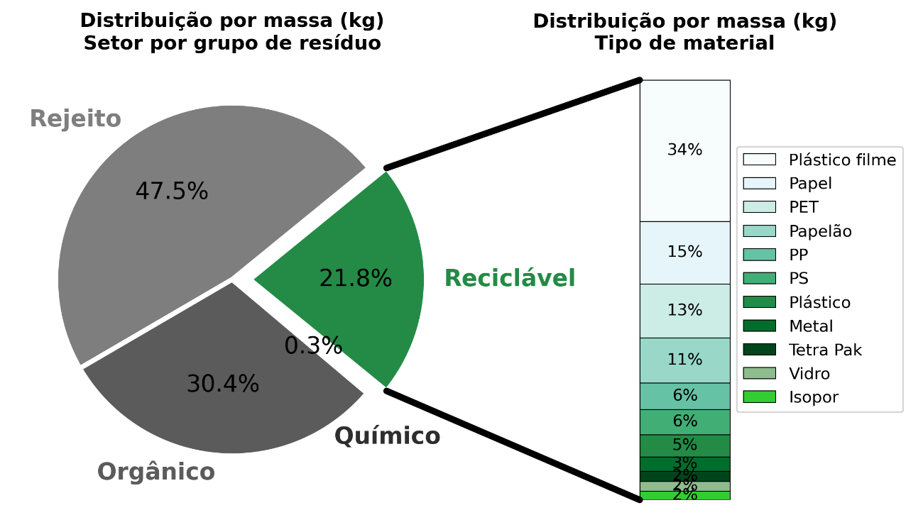
Fonte: Autores.

Em relação à quantidade de resíduos, em um total de 411,93 quilogramas (kg), os rejeitos (de banheiros e outros) e os resíduos orgânicos (restos de alimentos e folhagens secas) foram os predominantes. Os rejeitos dos banheiros foram os mais recorrentes, e os orgânicos podem ter uma maior massa devido à presença de restos alimentares úmidos e em processo de decomposição. Vale salientar que nesta composição gravimétrica não estão inclusos os resíduos orgânicos (restos de alimentos) do Restaurante Universitário.
Apesar de não compuserem a maior quantidade, a maioria dos tipos de resíduos são recicláveis – plástico filme, papel, polietileno tereftalato (PET), papelão, polipropileno (PP), poliestireno (PS), plástico, metal, tetra pak, vidro e isopor. O material têxtil pode ter sido gerado por atividades do curso de Design de Produto, e o contaminado tinha a presença de solvente.
5.2.1 Quantificação dos resíduos orgânicos gerados no Restaurante Universitário
Um total de 1.354,25 kg de sobras de alimento foi contabilizado em uma semana em que foram servidas 6.631 refeições, resultando em uma sobra média per capita de 375 g/refeição (Figura 3). Essas sobras são acondicionadas em bombonas, transportadas e destinadas pela empresa terceirizada.
Figura 3. Massa (kg) e sobra por refeição (g/refeição) dos resíduos orgânicos do Restaurante Universitário em semana de pesagem
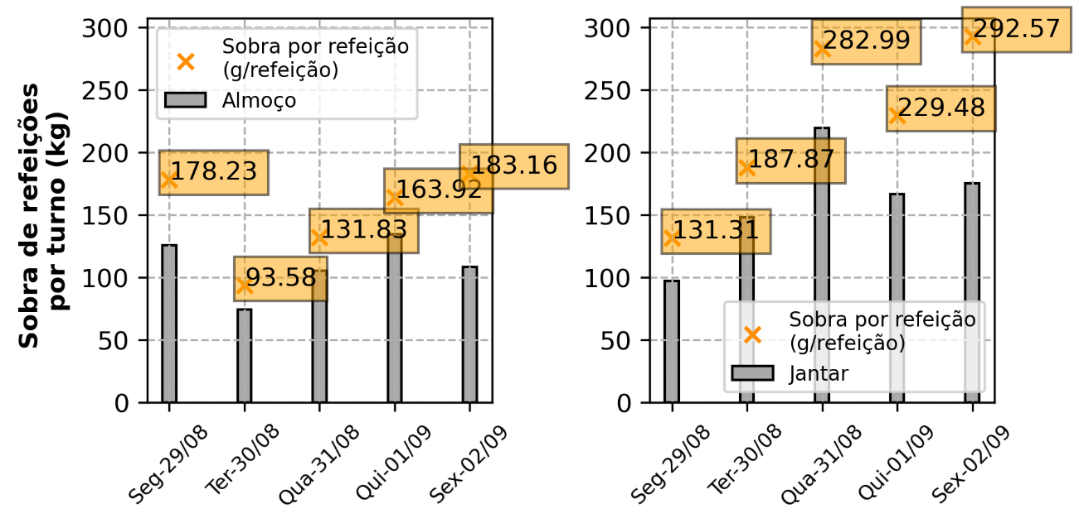
Fonte: Autores

6 CONCLUSÃO
O levantamento de dados sobre a geração de resíduos, sua respectiva classificação e quantificação, mostraram que muitos dos resíduos encaminhados à coleta municipal são passíveis de reciclagem, reutilização ou compostagem. Isso mostra a necessidade do desenvolvimento de ações voltadas aos alunos, técnico-administrativos e professores de forma que os conscientizem.
A iniciativa em desenvolvimento de palestras e campanhas educativas trará resultados positivos para o PGRS, pois como visto, há um interesse por parte dos alunos que responderam ao questionário em aprender as maneiras corretas de segregação de resíduos. A implantação de projetos para o aproveitamento dos resíduos orgânicos será pertinente, dado que o volume de resíduos orgânicos é elevado.
A implantação da educação ambiental trará para as pessoas que fazem parte da Universidade maior consciência e responsabilidade com o meio ambiente, de forma que a Instituição cumpra com os deveres previstos em lei, decretos e recomendações ambientas.

REFERÊNCIAS
ABNT. ASSOCIAÇÃO BRASILEIRA DE NORMAS TÉCNICAS. NBR 10004: Resíduos sólidos – Classificação. Rio de Janeiro, 2ª Ed. 2004.
ARAÚJO, Ana Beatriz Fernandes de. Proposta de um Plano de Gerenciamento de Resíduos Sólidos para a Escola de Ciências e Tecnologia da Universidade Federal do Rio Grande do Norte. 2019. Trabalho de Conclusão de Curso. Universidade Federal do Rio Grande do Norte. Disponível em: https://repositorio.ufrn.br/handle/123456789/37066. Acesso em 21 de julho de 2023.
ARAÚJO, Kássia Karina; PIMENTEL, Angélica Kelly. A problemática do descarte irregular dos resíduos sólidos urbanos nos bairros Vergel do Lago e Jatiúca em Maceió, Alagoas. Revista Gestão & Sustentabilidade Ambiental, v. 4, n. 2, p. 626-668, 2015. Disponível em: https: https://doi.org/10.19177/rgsa.v4e22015626-668. Acesso em:12 de julho de 2023.
BORGES, Heloiza Santos et al. Diagnóstico Quali-Quantitativo dos Resíduos Sólidos Gerados no Campus V da Universidade do Estado do Pará. Research, Society and Development, v. 10, n. 11, p. e576101119827-e576101119827, 2021. Disponível em: https://doi.org/10.33448/rsd-v10i11.19827. Acesso em 21 de julho de 2023.
BRASIL. Decreto n° 10.936, de 12 de janeiro de 2022. Regulamenta a Lei n° 12.305, de 2 de agosto de 2010, que institui a Política Nacional de Resíduos Sólidos.
BRASIL. Lei n° 12.305, de 2 de agosto de 2010. Institui a Política Nacinal de Resíduos Sólidos; altera a Lei no. 9.605, de 12 de fevereiro de 1998; e dá outras providências.
BRASIL. Resolução CONAMA Nº 275/2001 – “Estabelece código de cores para diferentes tipos de resíduos na coleta seletiva”.
CARLOS, Cassiane Dias. Profissão Catador: uma análise da contribuição de uma IES para geração de trabalho e renda. Revista GEDECON-Gestão e Desenvolvimento em Contexto, v. 5, n. 1, p. 114-117, 2017. Disponível em: https://revistaanais.unicruz.edu.br/index.php/inter/article/download/675/1103/3483. Acesso em 21 de julho de 2023.
GONÇALVES, Morgana Suszek et al. Gerenciamento de resíduos sólidos na Universidade Tecnológica Federal do Paraná Campus Francisco Beltrão. Brazilian Journal of Environmental Sciences (Online), n. 15, p. 79-84, 2010. Disponível em: https://www.rbciamb.com.br/Publicacoes_RBCIAMB/article/view/396. Acesso em:13 de julho de 2023.
MARCHI, C. M. D. F.; GONÇALVES, I. de O. Compostagem: a importância da reutilização dos resíduos orgânicos para a sustentabilidade de uma instituição de ensino superior. Revista Monografias Ambientais, v. 19, p. e1, 2020. Disponível em: https://doi.org/10.5902/2236130841718. Acesso em 21 de julho de 2023.
MESQUITA, Eduardo Georges; FIUZA, M. Sílvia Santos; SARTORI, Hiram Jackson F. Gerenciamento de resíduos sólidos: estudo de caso em campus universitário. CONSTRUINDO, 2011. Disponível em: http://revista.fumec.br/index.php/construindo/article/view/1765. Acesso em:14 de julho de 2023.
SCHMITT, Luciane; KITZMANN, Dione Iara Silveira. Gestão ambiental nas universidades: um olhar sobre as ações de gestão de resíduos na Universidade Federal do Rio Grande-FURG. In: Congresso Sul-Americano de Resíduos Sólidos e Sustentabilidade. 2021. Disponível em: https://www.ibeas.org.br/conresol/conresol2021/VIII-004.pdf. Acesso em 21 de julho de 2023.
TAUCHEN, Joel; BRANDLI, Luciana Londero. A gestão ambiental em instituições de ensino superior: modelo para implantação em campus universitário. Gestão & Produção, v. 13, p. 503-515, 2006. Disponível em: https://doi.org/10.1590/S0104-530X2006000300012. Acesso em:13 de julho de 2023.
ZAGO, Valéria Cristina Palmeira; BARROS, Raphael Tobias de Vasconcelos. Gestão dos resíduos sólidos orgânicos urbanos no Brasil: do ordenamento jurídico à realidade. Engenharia Sanitária e Ambiental, v. 24, p. 219-228, 2019. Disponível em: https://doi.org/10.1590/S1413-41522019181376. Acesso em:10 de julho de 2023.

Graduando de Engenharia Ambiental e Sanitária pelo IFCE campus Juazeiro do Norte, e-mail:renansousa1229@gmail.com
Doutoranda em Engenharia Civil e Ambiental pela Universidade Federal da Paraíba (UFPB) e ocupa o cargo de Engenheira Ambiental na Universidade Federal do Cariri (UFCA), e-mail: jaqueline.vigolo@ufca.edu.br
Graduando de Engenharia Ambiental e Sanitária pelo IFCE campus Juazeiro do Norte, e-mail: raisousa2222@gmail.com
Doutora em Desenvolvimento Sustentável com ênfase em Política e Gestão da Sustentabilidade, Docente da classe Adjunta na Universidade Federal do Cariri (UFCA), Coordenadora da Coordenadoria de Gestão da Sustentabilidade (CGS), da Pró Reitoria de Planejamento e Orçamento (PROPLAN), e-mail: ingrid.mazza@ufca.edu.br
Graduada em Turismo e Graduada em Administração pela UFCA, Terceirizada da Coordenadoria de Gestão da Sustentabilidade (CGS/Proplan/UFCA), e-mail: fernanda.bastos@ufca.edu.br

